Памятная медаль «75 лет Победы» вручена КСОРС Болгарии
13.05.2021
Памятная медаль «75 лет Победы в Великой Отечественной войне 1941—1945 гг.» вручена сегодня, 13 мая, Координационному совету организаций российских соотечественников в Болгарии (КСОРС Болгарии).
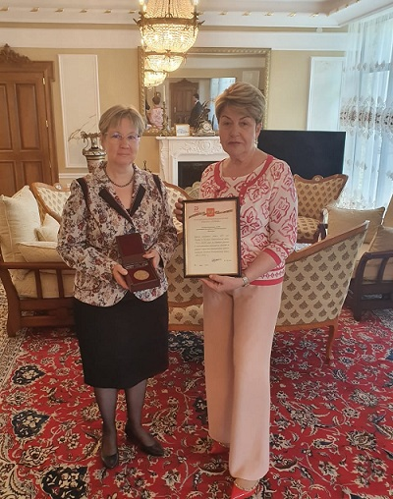
Награду торжественно вручила Чрезвычайный и Полномочный Посол РФ в Болгарии Элеонора Митрофанова председателю КСОРС Болгарии Марине Дадикозян.
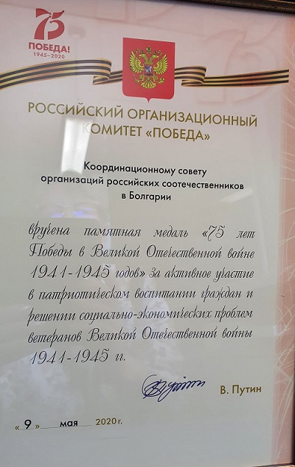
«Дорогие коллеги, поздравляю вас с высокой оценкой нашего общего труда! Спасибо за то, что мы вместе!», - написала в Фейсбуке Марина Дадикозян.
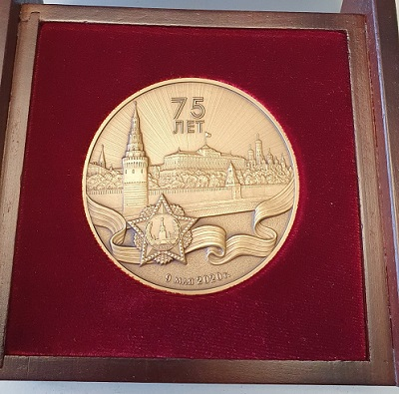
В рамках подготовки мероприятий, посвященных празднованию 75-летия Победы в Великой Отечественной войне, Российский организационный комитет «Победа» учредил памятную настольную медаль. Она вручается гражданам, организациям, внесшим существенный вклад в подготовку и проведение мероприятий, связанных с празднованием 75-летия Победы, активно участвующим в патриотическом воспитании населения и социально-экономической защите ветеранов. К медали вручается грамота, подписанная Президентом Российской Федерации.

Адрес страницы: http://mosds.mos.ru/presscenter/news/detail/9942815.html
ГКУ города Москвы «Центр гуманитарного и делового сотрудничества с соотечественниками за рубежом - Московский дом соотечественника»

